24/7 ЭЛЕКТРОН БУДКА - КАПСУЛА ТАЙЁРЛАШ БЎЙИЧА ТЕХНИК ТАЛАБ
№ | Талаблар | Изоҳ
 | Капсула таснифи | Каспула қуйидагича бўлиши талаб этилади:  - 1 дона банкомат жойлашиши зарур  - Капсула 2 хил кўринишда тайёрланади: Олд қисми очиқ ва олд қисми профил эшикли ёпиқ.  - Олд қисми ёпиқ капсула профил эшикли қалин қорайтирилган ойна билан, хона кўринишида тайёрланади. Банкоматни ушбу хона ичига жойлаштирилади.  - 24/7 капсулани ўлчамлари: Ички узунлиги-2000 мм, ички эни-1500 мм, баландлиги-2460 мм, Олд қисмига 400 мм соябон ва эшик капсула ўрта кисмида жойлаштирилиб 800 мм кенгликда булиши керак. Банкомат туридан келиб чиқиб, банк билан келишган ҳолда ушбу банкомат учун алохида ўлчамларда тайёрланиши мумкин.  - Металл лист, қорайтирилган ойна ва алюкобонд уйғунлашган;  - Артофи банк бренди ранги талабидан келиб чиқиб яшил ва тўқ яшил рангларга бўйялган метал ластдан иборат (яшил PIGMENT GREEN, тўқ яшил BRUNSWICK GREEN), олди томони алюмин композит панел билан қопланади. Алюмин композит панел иловада келтирилган банк бренди рангида белгиланган технология асосида заводда ишлаб чиқарилган (мувофиқлик сертификатига эга), қалинлиги 4 мм ёки унданюқори бўлиши шарт.  Ички томони совуқдан ва иссиқдан ҳисояловчи термо қоплама билан қопланиши шарт. Термо қопламанинг ички кисми энг ками 5мм қалинликдаги базальт қоплама билан қопланиши зарур;  - Каспула ички пол қисми 60х40, том қисми 30х20, олд қисми 20х20, карскас кучайтириш учун 30х30 бўлган профил билан металл каркас бўлиши, ташқи пол қисми 60х40х3мм профил устидан 4 мм релиефли қора рангли лис билан қопланиши лозим;  - Ёритиш учун 2 дона 12 Watt квадрат лет панелдан фойдаланади;  Каспулада барча чироқлар тунда автоматик ёниши учун махсус мослама ўрнатилиши, ва қоронғуликда автоматик ёниб, ёруғликда автоматик ўчиши керак;  - Том қисмидан қор-ёмғир сувлари тўсиқсиз тушуб кетиши учун тарнов қувурларидан фойдаланилиши керак. Шунингдек қувурда кескин бурилишлар қўлланилмасин.  - Капсуларинг икки томонида ёниб турувчи «BANKOMAT» ёзуви ва банк бренди ўрнатилиши керак;  - Каспуланинг олд томонида ёниб турувчи «Hamkor bank» ёзуви ҳамда банк бренди ўрнатилиши керак;  - Каспуланинг олди ички қисмида банкомат ва кондиционерга сервис хизмати кўрсатиш учун эшик (люк) бўлиши керак  - Иситиш ва совутиш тизими учун 9 кВт (LOW WOLTAGE ёки INVERTER) қувватли янги кондиционер ўрнатилади;  - Капсула том қисмида кран билан кўтариш учун 4 та илгак (кранштейн) бўлиши лозим.  - Каспула ичига банкомат ўрнатилиб термо қоплама билан тўлиқ изоляция қилингач, том қисмида ўрнатилган илгаклардан кўтариб транспортировка қилиш учун мўлжалланган бўлиши шарт. Каспула таг қимида банкомат урнатиш учун мустаҳкам махсус поддон (салазка) ўрнатилиши шарт.  - Капсуланинг олд тепа қисмида банкоматга ташриф буюрган мижозни тўлиқ тасвирга олиш имконияти бўлган ва банкоматнинг экранини тўлиқ тасвирга олиш имкони бўлган 2 дона видеокамера билан жихозланиши шарт. Ушбу видеокамераларнинг бири овоз ёзиш хусусиятига эга бўлади ҳамда видеоёзувдарни сақлаш учун энг камида 2ТБ лик хотира билан жихозланади.  - Капсуланинг олд қисмидан ёки орқа қисмидан капсулага кириш ва капсула билан боғлиқ ишларни бажариш учун эшикча билан жихозланиши зарур. Эшикча мустахкам қулф билан жихозланган бўлиши шарт. Бундан ташқари эшикчани капсула дизайнини жиддий бузадиган ҳолатда ўрнатилишига йўл қўйилмайди.
 | Банк логотипига мослиги ва ранглар | Қўлланилувчи материал ва жихозлар:  - Ёниб турувчи банк номи “Hamkor bank”, логотиб ва “BANKOMAT” белгиларини тайёрлашда полиметил метакрилат (акрил RESPECT №404)дан фойдаланилади;  - белгиларни ичкидан ёритиш учун  1,5 Watt кучланишли, лупали герметик светодиодлардан фойдаланилади;  - Каспула 60х40х3мм металл профиллардан мустаҳкам пайвандланган яхлит конструкцияли бўлиши шарт;  - Ранглари  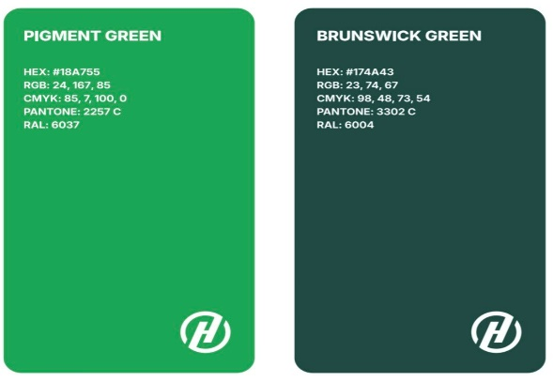
 | Капсула дизайни | - Капсула дизайни банк брендига мосҳолда тайёрланади.  - Ишлаб чиқарувчи банк брендидан четга чиқиши ва берилган дизайндан фарқли ҳолатда тайёрлашга қўл қўйилмайди.  - Ранглар уйғунлиги ҳам текшириб олинади.  - Ишлаб чиқарувчи капсулани дизайнга мос ҳолда тайёрламаган тақдирда банк капсулани қабул қилиб олмайди.
 | Электр тизими учун материал ва жиҳозлар | - Лед лента 23 м.  - Лед короб (алюмин) – 7 м.  - Автомат 2 дона 25 лик  - Автомат 1 дона 16 лик  - Электр автомат ўрнатиш учун кути  - Розетка 2 дона 1 талик  - Розетка 1 дона 2 талик  - Кабел (1,5х2) 20,5 м  - Кабел (2,5х2) 7,5 м  - Люк 1 дона  - Изолента 2 дона  - Ташқи реклама ёритгич олд қисмига, акрил (банк логотипи) 1 дона  - Ташқи реклама ёритгич олд қисмига, акрил (“Hamkor bank” номи) 1 дона  - Ташқи реклама ёритгич ён қисмига, акрил (банк логотипи) 2 дона  - Ташқи реклама ёритгич ён қисмига, акрил (“BANKOMAT” ёзуви) 2 дона  - Блок питания 3 дона  - Фото реле 1 дона  - Лед лампа (12талик) 2 дона  - Видеорегистратор (овозли) 8 МП 1 дона, Видеорегистратор (овозсиз) 8 МП 1 дона  - Hard диск 2ТБ 1 дона  - Кондиционер (LOW WOLTAGE) 9 талик 1 дона  - Кранштайн кондиционер урнатиш учун 1 комплект
 | Қурилиш материаллари | - Профил (60х40) полига  - Профил (30х20) томига  - Профил (20х20) олд қисмига  - Профил (30х30) каркас усиления  - Лист 1,25 м. х2,5 м. (қалин 1,8 горячий)  - Алюкабонд (4 мм) 12 м.кв  - Лист рифлёный 4мм. 1,5 м.кв  - Синтефон 5 мм қалинликда  - Бонкамот кутариш учун илгак (кронштейн) 4 дона  - Поддон салазка бонкамат урнатиш учун.  - Қорайтирилган ойна (тёмная серого света ) 2,2 м.кв  - Сув кувури (10х120)
 | Тайёр бўлган капсулани топшириш. Капсулага хизмат кўрсатиш, гарантия ва гарантиядан кейинги хизмат кўрсатиш | - Ишлаб чиқарувчи ҳар бир капсулани ушбу техник топшириққа асосан банкка бирма бир топширади.  - Капсулаларга 3 йил гарантия берилади.  - Банк томонидан хеч қандай камчилик ва муаммоларсиз қабул қилинган капсулаларга ишлаб чиқарувчи томонидан гарантия муддати давомида тўлиқ хизмат кўрсатади. Гарантия даврида капсулага ўрнатилган жихозлар: кондиционер, видерегистратор ва унга боғлиқ қурилмалар, электр жихозлари, ташқи ёритувчи электр жихозлари ва ёзувлари, иссиқ ва совуқдан химоя қилувчи терма қолама носоз ҳолга келган тақдирда ишлаб чиқарувчи томонидан тўлиқ алмаштириб берилади. Бундан ташқари қор, ёмғир, дўл каби ёғингарчилик бўлганда капсула томидан сув ўтиши ҳолатлари аниқланса ва банкоматга ва капсула жихозларига зарар етказилса, ишлаб чиқарувчи ушбу зарарни тўлиқ қоплайди.  - Гарантия муддати тугагандан сўнг капсулаларга хизмат кўрсатиш бўйича банк билан алохида келишув амалга оширилади.

Банк карталари ва тўлов ускуналари билан ишлаш гуруҳи
2026 йил.

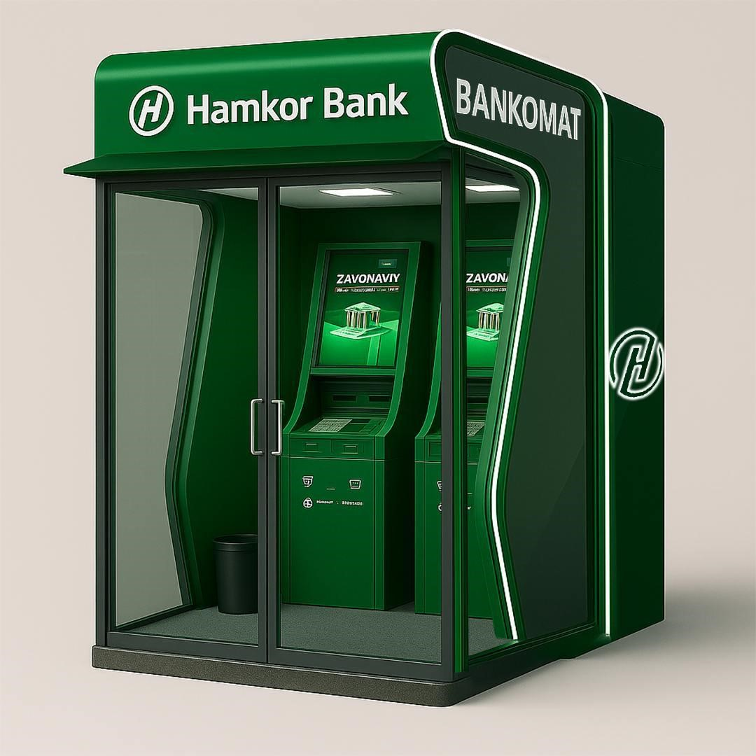

Намуна. Фақат 1 дона банкомат ўрнатиш учун капсула тайёрланади
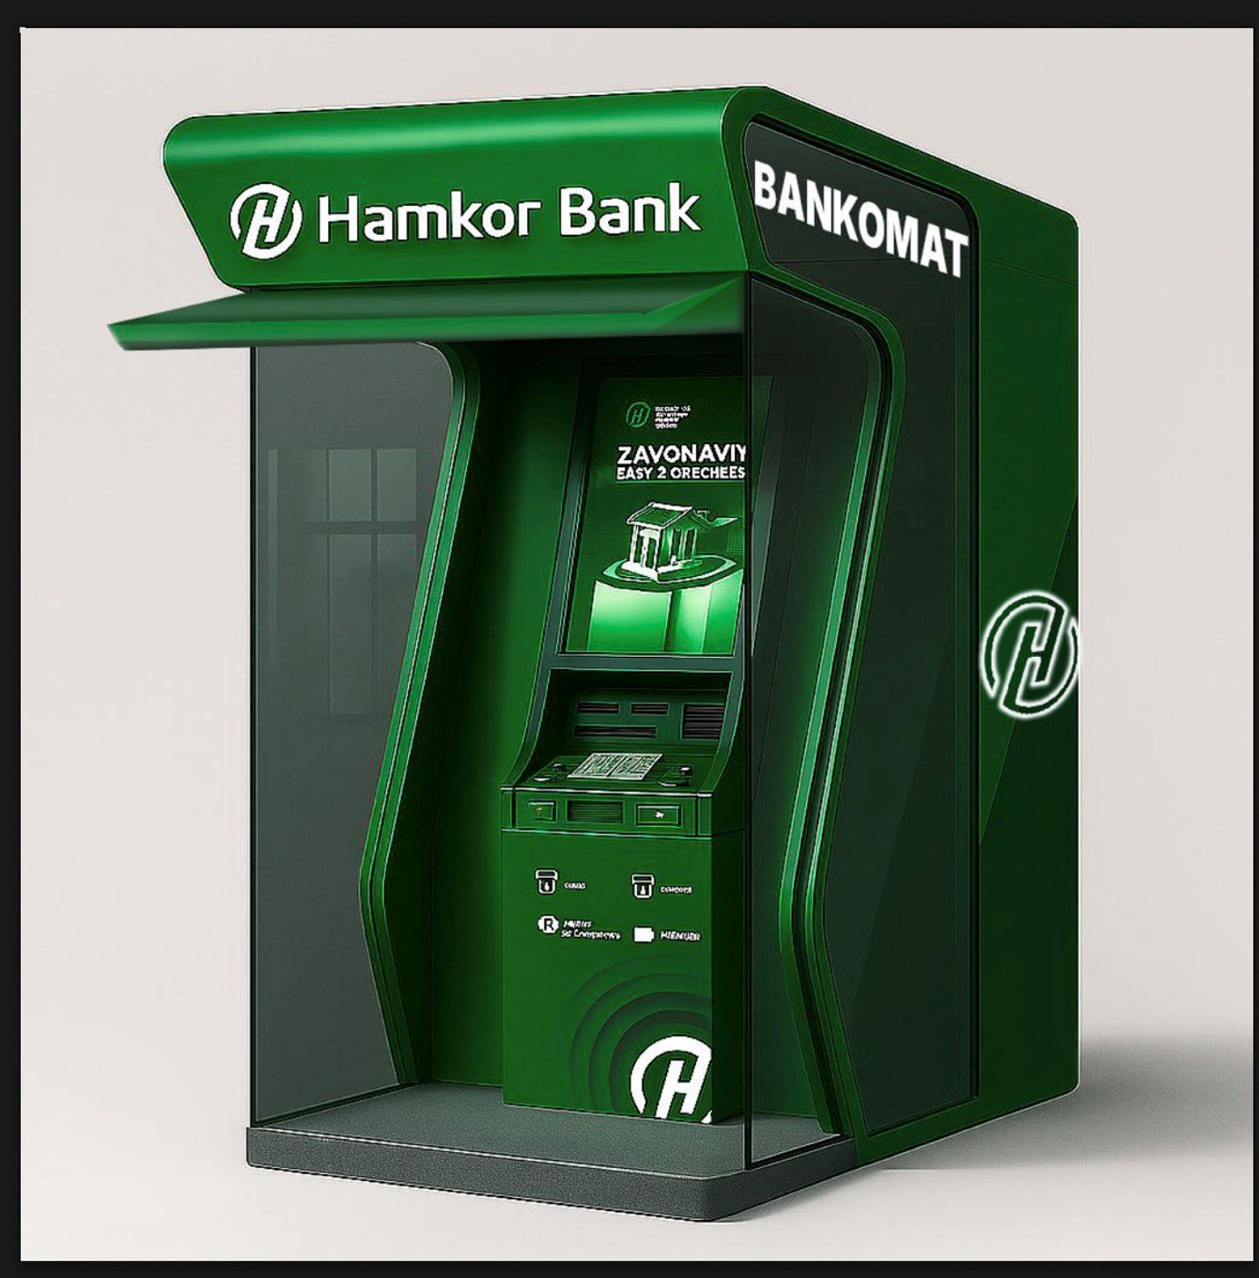

Намуна. Фақат 1 дона банкомат ўрнатиш учун олди очик капсула тайёрланади

